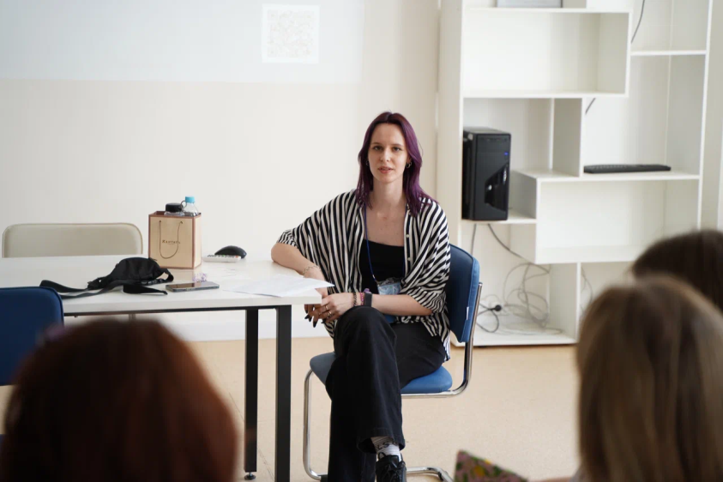  Сведения о профессиональном и дополнительном образовании  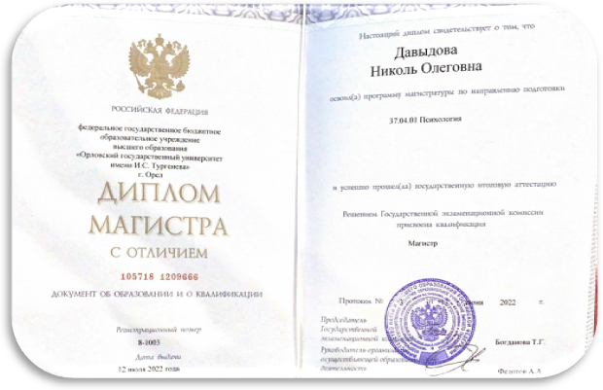 | Я работаю педагогом-психологом в бюджетном учреждении Орловской области «Орловском региональном центре психолого-педагогической, медицинской и социальной помощи» (далее БУ ОО «ППМС-центр») с августа 2022 года. После успешного окончания школы, я обучалась на бакалавриате «Орловского государственного университета имени И.С. Тургенева» по направлению «Психология: общий профиль», и затем там же получала образование магистра по направлению «Психологическое консультирование», окончив учебу с отличием.  В марте 2023 года на базе Московского государственного психолого-педагогического университета я обучалась по дополнительной профессиональной программе: «Организация деятельности педагога-психолога в системе общего образования: психолого-педагогическое сопровождение и межведомственное взаимодействие».  В апреле 2024 года я повысила свою квалификацию по дополнительной профессиональной программе Федерального государственного бюджетного научного учреждения «Институт коррекционной педагогики»: «Навигация и консультирование родителей (законных представителей), а также лиц, желающих принять на воспитание в свои семьи детей, оставшихся без попечения родителей».  На протяжении моего карьерного пути, я изучаю новую актуальную информацию в области психологии и психотерапии посредством участия в различных семинарах, вебинарах, конференциях, методических объединениях и круглых столах. Так, например, я прошла обучение на онлайн-курсах на базе автономной некоммерческой организации «Центр дополнительного профессионального образования в области психологии «Метафора»:  - «Практика оказания психологической помощи при экзистенциальных кризисах»,  - «Влияние сепарации от родителей на психологическую независимость взрослых»,  - «Метафорические карты в работе со сложными жизненными ситуациями».
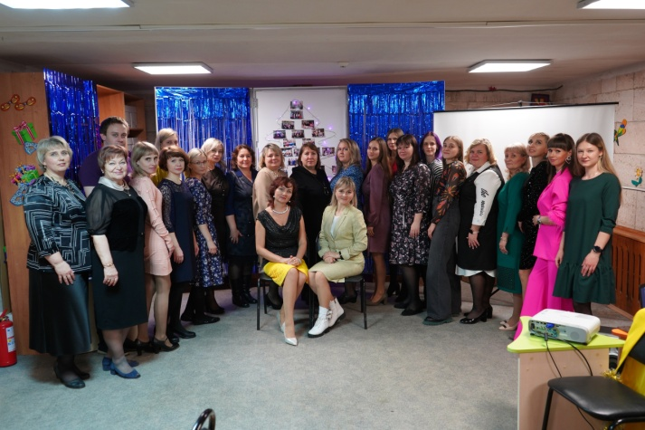  Сведения об особенностях организации и об особенностях субъектов образовательных отношений, включенных в программу профессиональной деятельности | БУ ОО ППМС-центр осуществляет помощь детям, нуждающимся в психолого-педагогической, медицинской и социальной помощи. В настоящее время наш центр является одним из ведущих звеньев службы социально-психолого-педагогической помощи системы образования Орловской области.  В центре работают опытные, квалифицированные специалисты: психологи, дефектологи, логопеды, социальные педагоги, невролог, а также специалисты по информационным технологиям.  Ежегодно специалисты служб нашего центра оказывают психолого-педагогическую и медико-социальную помощь более чем 5,5 тысячам человек: детям, подросткам, юношам и девушкам; родителям и лицам их замещающих, педагогам и специалистам системы образования, работникам здравоохранения, социальной защиты и правоохранительных органов.  На базе ППМС-центра мной осуществляется непосредственно консультативная психологическая помощь; проводится комплекс диагностических мероприятий (в том числе по тесту Векслера, необходимом для прохождения ПМПК и МСЭ), проводятся индивидуальные коррекционно-развивающие занятия, тренинги для обучающихся и специалистов.  Кроме того, БУ ППМС-центр является региональным оператором социально-психологического тестирования.
Сведения о цели, задачах и основных направлениях профессиональной деятельности | Целью моей работы на должности психолога в ППМС-центре является гармонизация психологического состояния клиента, а также содействие ему в решении существующих в его жизни трудностей.  Работая психологом, я выполняю ряд задач, среди которых можно выделить основные направления:  - психологическая диагностика детей и, при необходимости, их родителей;  - психологическое консультирование детей, их родителей, педагогов, работников социальной защиты и правоохранительных органов на базе БУ ОО ППМС-центра, а также консультирование в рамках «Национального проекта «Образование», целью которого является оказание психологической помощи родителям и/или лицам, их замещающим, по вопросам, связанным с воспитанием и развитием детей;  - психологическая коррекция в форме развивающих занятий;  - психологическое просвещение клиентов;  - психологическая профилактика выявленных у клиентов нарушений поведения или отклонений в развитии;  - курирование социально-психологического тестирования или СПТ (информирование ответственных специалистов в школах регионов Орла и области, составление аналитических отчетов по результатам СПТ, разработка профилактических и коррекционных мероприятий для учащихся, попавших в группу риска и т.д.);  Также я вхожу в профсоюз образования, в рамках которого я являюсь уполномоченной по охране труда в первичной профсоюзной организации.  В периоды досрочного и основного этапов ЕГЭ я выполняю функции организатора в аудитории проведения экзамена.
Перечень применяемых технологий, методик, программ в соответствии с задачами профессиональной деятельности | Поскольку работа в ППМС-центре тесно связана со всеми основными направлениями деятельности психолога, спектр технологий и методик, применяемых мной в работе, многообразен. В работе я придерживаюсь эклектического подхода. В зависимости от того, с какой трудностью приходит клиент, каковы склад его личности и имеющиеся у него ресурсы, я стараюсь, прежде всего, объективно оценить ситуацию и выбрать те методы различных психологических направлений, которые эффективнее всего себя покажут в работе с ним.  Среди технологий, которые всегда задействованы в моей работе, отмечу следующие:  - информационно-коммуникационные;  - здоровьесберегающие;  - методы активного обучения;  - арт-терапия;  - песочная терапия;  - сказка-терапия;  - метафорические карты;  - социально-психологический тренинг.  Коррекционно-развивающую деятельность с клиентами я веду с использованием следующих программ:  - Коррекционно-развивающая программы для детей дошкольного возраста с задержкой психического развития;  - Коррекционно-развивающая программа для детей дошкольного возраста с задержкой психического развития;  - Коррекционно-развивающая программа для детей младшего школьного возраста с синдромом дефицита внимания и гиперактивности;  - Коррекционно-развивающая программа для детей дошкольного и младшего школьного возраста с детским церебральным параличом;  - Коррекционно-развивающая программа для детей дошкольного и младшего школьного возраста с расстройствами аутистического спектра;  - Коррекционно-развивающая программа для детей и подростков с высоким уровнем тревожности и заниженной самооценкой;  - Авторская коррекционно-развивающая программа для подростков с расстройствами пищевого поведения.
Перечень разработанных локальных и методических документов, медиапродуктов и другого | Важным этапом в своей профессии я считаю диджитализацию – все большее внедрение современных технологий в наши жизни. В XXI веке это необходимо, поэтому я, как и многие специалисты, прибегаем к использованию онлайн-тестирований, развивающих игр, сайтов и чат-ботов в своей практике. Так, на одном из методических объединений мной была освещена тема внедрения информационных технологий в практику работы ППМС-центра. Там я рассматривала введение в работу нашего сайта чат-бота на основе искусственного интеллекта, который отвечал бы на актуальные вопросы пользователей, раздела с прямыми эфирами со специалистами, форума для родителей, а также блога с интересными материалами, связанными с психопросвещением и психопрофилактикой для посетителей сайта и центра.  Кроме того, я изучала вопрос о том, могут ли социальные сети детей служить диагностическим материалом для психолога. Так, при подготовке творческо-инновационной деятельности я рассматривала маркеры деструктивного поведения подростков, демонстрируемые ими в социальных сетях, а затем структурировала их и составила буклет с их описанием и рекомендациями для психологов, педагогов и родителей в качестве меры превентивной помощи.  Также я исследовала тему приверженности обучающихся колледжей идеям терроризма, экстремизма и нацизма на основе методики «Шкала склонности к экстремизму», после чего разработала рекомендации педагогическому составу колледжа по профилактической и коррекционной работе со студентами.  Помимо актуальных веяний, связанных с технологиями и интернетом, я занималась разработкой буклетов на «вечные» темы:  - мной была составлена памятка для родителей первоклассников о том, как следует готовить себя и ребенка к началу школьной жизни;  - ко дню безопасного интернета я помогала коллегам разработать анкету об информационной безопасности, а затем обрабатывала и систематизировала ее результаты, составляла памятку о безопасном поведении в интернете;  - разработала буклет посткризисной психологической помощи
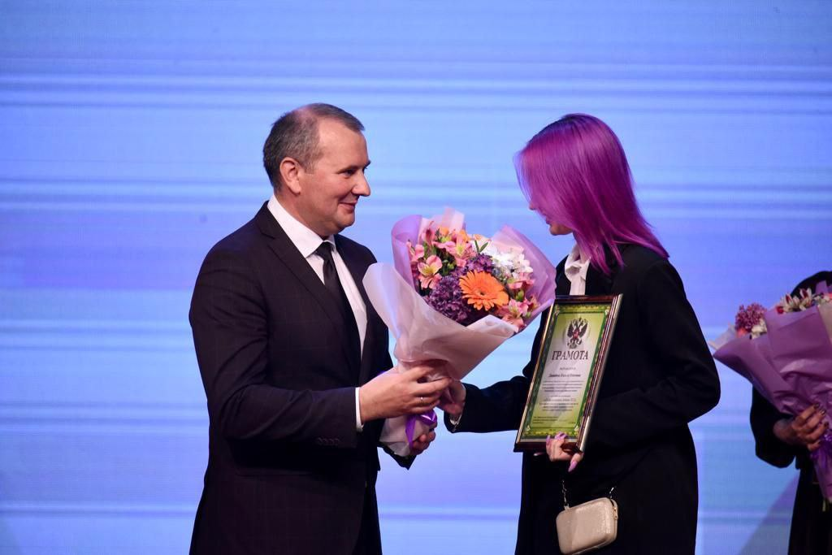  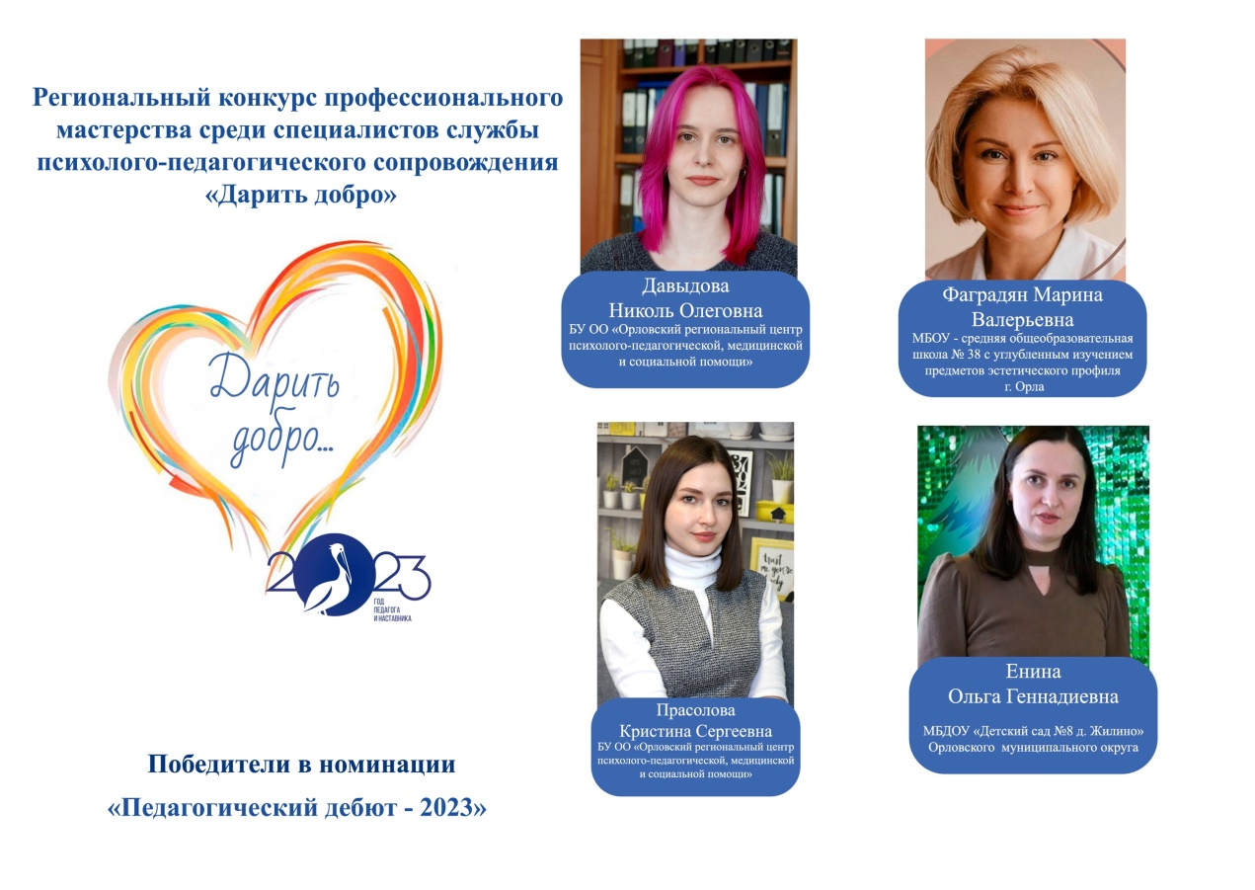  Обобщенные итоги профессиональной деятельности за последние три года, отражающие результативность и эффективность психолого-педагогического сопровождения | Весомым достижением на моем еще не таком длинном профессиональном пути я считаю победу в региональном конкурсе «Дарить добро» в номинации «Молодой специалист» 2023 года.  На данный момент участвую в профсоюзном конкурсе портфолио, итоги которого еще не подведены.  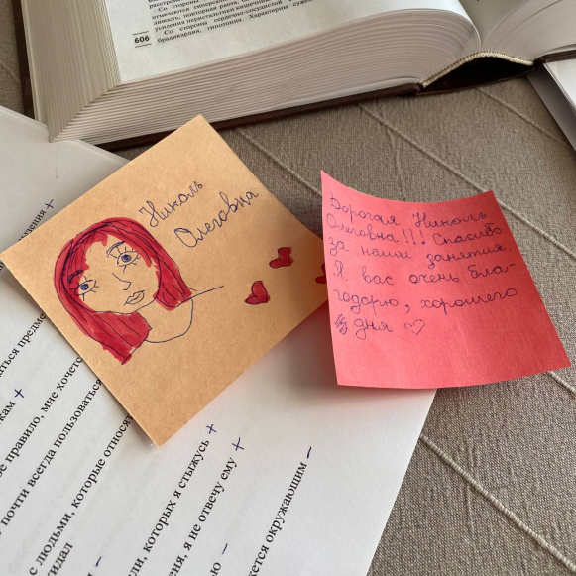  Но все-таки самым главным достижением, которое подчеркивает эффективность и результативность моей работы являются благодарные дети и родители, занятия и консультации с которыми помогли им справиться с той или иной трудностью.

